МИНИСТЕРСТВО ОБРАЗОВАНИЯ И НАУКИ
ДОНЕЦКОЙ НАРОДНОЙ РЕСПУБЛИКИ
ГПОУ «АМВРОСИЕВСКИЙ ИНДУСТРИАЛЬНО-ЭКОНОМИЧЕСКИЙ КОЛЛЕДЖ»

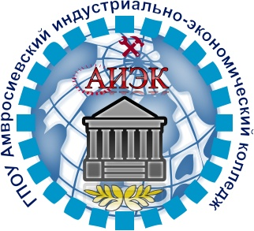

МЕТОДИЧЕСКАЯ РАЗРАБОТКА
Обобщение опыта преподавателя
по физической культуре
«Игровые информационные технологии, способствующие развитию физических и умственных способностей студентов »
преподаватель: Иванова Г.В.

Амвросиевка, 2021
СОДЕРЖАНИ

ВВЕДЕНИЕ 3
1.Физическая культура как всестороннее развитие личности 5
2. Информационные технологии в учебном процессе по физической культуре 8
3. Влияние современных электронных устройств и приложений на мотивацию студентов к занятиям физической культурой 10
4. Дистанционное обучение через социальную сеть «ВКонтакте» 13
5. Игровые технологии на занятиях физической культурой 17
6. Соревновательные технологии на занятиях физической культуры 19
7. Здоровьесберегающие технологии на занятиях физической культуры 21
ЗАКЛЮЧЕНИЕ 23
СПИСОК ИСПОЛЬЗОВАННЫХ ИСТОЧНИКОВ 25

ВВЕДЕНИЕ
Тема повышения эффективности и качества образования и как следствие педагогического процесса, представляет обширное поле для изучения. Это обусловлено тем, что с развитием человеческого общества, происходит развитие всех форм деятельности. Развитие науки и техники, медицины и других неотъемлемых сфер жизнедеятельности, приводят к тому, что нужно повышать качество образования.
Человек на протяжении всей своей жизни совершенствует и углубляет знания. И на всех стадиях нужно задумываться над тем, насколько эффективно ты получаешь, используешь и совершенствуешь свои знания.
Почему возникла необходимость обратиться к новым технологиям организации учебного процесса?
Анализ деятельности учащихся в усвоении знаний и формировании умений позволил выделить следующие проблемы:
- низкий уровень самостоятельности, так как при организации работы задания имели частично поисковый характер, преобладали фронтальные формы общения;
- недостаточно чёткое установление соответствия между теоретическими вопросами и их практическим применением. Это мешало конкретно решить вопрос: для чего нужно вести здоровый образ жизни, заниматься спортом.
В связи с этим актуален выбор эффективных технологий, способствующих развитию познавательной активности учащихся на занятиях физической культуры и повышению качества образования.
Концепция модернизации образования определяет приоритетные цели и задачи, решение которых требует высокого уровня качества образования. Сегодня общество заинтересовано в выпускниках с развитыми познавательными потребностями, нацеленных на саморазвитие и самореализацию, умеющих оперировать полученными знаниями, ориентироваться в современном информационном пространстве, продуктивно работать, эффективно сотрудничать, адекватно оценивать себя и свои достижения.
Для современного образования уже недостаточно обеспечивать выпускника знаниями на десятилетия вперед. На рынке труда и с точки зрения жизненных перспектив более востребованными становятся способность и готовность всю жизнь учиться, переучиваться. Одним из средств для повышения качества образования является использование преподавателем физической культуры современных образовательных технологий.
К современным педагогическим технологиям относятся:
— коллективные способы обучения;
— технологии личностно
— ориентированного образования;
— игровые технологии;
— активные методы обучения;
— проблемное обучение;
— информационно-компьютерные технологии;
— технология опережающего обучения с использованием опорных схем;
— технология развивающего обучения;
— метод проектов.
Я остановлюсь только на четырёх наиболее часто используемых мною технологиях:
— информационно-компьютерные технологии;
— игровые технологии;
— соревновательные технологии;
— здоровьесберегающие технологии.

1.Физическая культура как всестороннее развитие личности

Физическая культура и спорт представляют собой составную часть общей культуры, которая представляет собой ценности, нормы, знания, необходимые для интеллектуального и физического развития способностей человека. Это область социальной деятельности, которая направлена на достижение физического развития человека при помощи осознанной двигательной активности. Выполнение физических упражнений способствует совершенствованию анатомического строения, физиологических возможностей тканей и органов организма человека, его двигательной активности, социальной адаптации. Для студентов физическая активность и спорт, снимающие стрессовые состояния, повышающие работоспособность, снижающие уровень агрессивности, являются важным условием нормального развития их тела и ума. Физическая культура выступает уникальным средством потенциала здоровья молодежи.
Основная цель предмета «Физическая культура» − это формирование личной физической культуры студентов: физкультурное воспитание обучающихся, формирование культуры здоровья, воспитание привычек здорового образа жизни средствами и методами физической культуры, обеспечение общего физкультурного образования студентов.
Кроме того, цель физического воспитания – удовлетворение потребностей человека в двигательной активности, достижение такого уровня физического состояния, которое обеспечивает полноценное физическое здоровье.
Выполняя общие задачи всестороннего развития личности, физическое воспитание имеет и свое особое назначение. Его задачи сложны и многообразны:
1. Укрепление здоровья и закаливание организма обучающихся, содействие их правильному физическому развитию и повышению работоспособности.
2. Формирование и совершенствование двигательных навыков и умений и сообщение связанных с этим знаний. Двигательные навыки и умения играют значительную роль в жизни человека. Они лежат в основе многих видов практической деятельности. Формирование этих навыков – основное назначение физического воспитания.
3. Развитие основных двигательных качеств. Осуществление человеком многих практических действий связано с проявлением физических способностей. К качествам двигательным относятся такие, как сила, быстрота, выносливость, гибкость и ловкость.
4. Формирование привычки и устойчивого интереса к систематическим занятиям физическими упражнениями. Значение этой задачи определяется тем, что положительное воздействие физических упражнений достигается только тогда, когда они выполняются регулярно. Важно добиться интереса студентов к регулярным занятиям посредством секционной работы, чтобы этот интерес приобрел активные формы, вызвал потребность в самостоятельных, каждодневных занятиях.
5. Воспитание гигиенических навыков, сообщение знаний в области физических упражнений и закаливания.
6. Формирование организаторских навыков, подготовка общественного физкультурного актива, т.е. включение в активную физкультурную и спортивную деятельность. Необходимо привлекать студентов к общественной работе по физической культуре: к организации соревнований, игр, походов.
Для повышения эффективности образовательного процесса изучаю и внедряю в практику преподавания различные педагогические технологии. Использование каждой технологии определяется не только содержанием изучаемого МДК, но и зависит от уровня подготовки студентов. На данном этапе особенно важное значение имеют: «Игровые и информационные технологии способствующие развитию физических и умственных способностей студентов».
Повышение качества образования – актуальная проблема не только для ДНР, но и для всего мирового сообщества. Ее решение связано с модернизацией содержания образования, оптимизацией способов и технологий организации образовательного процесса и, конечно, переосмыслением цели и результата образования.
Тесная связь состояния здоровья и физической работоспособности с образом жизни, объёмом и характером повседневной двигательной активности доказана многочисленными исследованиями, которые свидетельствуют о том, что «оптимальная физическая нагрузка в сочетании с рациональным питанием и образом жизни является наиболее эффективной в предупреждении многих заболеваний и увеличении продолжительности жизни».
Опираясь на данные педагогического мониторинга обучающихся, учитывая заказ родителей на образовательную услугу, считаю целесообразным при построении воспитательно-образовательного процесса включать в него современные образовательные технологии.

2. Информационные технологии в учебном процессе по физической культуре

Целесообразность использования информационных технологий в учебном процессе определяется тем, что с их помощью наиболее эффективно реализуются такие дидактические принципы как научность, доступность, наглядность, сознательность и активность обучаемых, индивидуальный подход к обучению, сочетание методов, форм и средств обучения, прочность овладения знаниями, умениями и навыками, социализация обучаемого. Основная образовательная ценность информационных технологий в том, что они позволяют создать неизмеримо более яркую мультисенсорную интерактивную среду обучения с почти неограниченными потенциальными возможностями, оказывающимися в распоряжении студента и преподавателя.
Одним из приоритетных направлений работы колледжа, в котором я работаю, является повышение качества образования через использование информационно-коммуникационных технологий.
Целью использование компьютерных технологий является повышение качества образования через использование информационных технологий на занятиях и внеклассных занятиях наряду с традиционными формами обучения.
Основные задачи обучения:
- приобрести базовый набор знаний и расширить кругозор по информационным технологиям;
- сформировать практические навыки использования информационных технологий в области физической культуры и спорта;
- развить творческие способности в решении профессионально-педагогических задач.
Можно выделить шесть типов компьютерных средств используемых в обучении на основании их функционального назначения:
- Презентации – это электронные диафильмы, которые могут включать в себя анимацию, аудио- и видеофрагменты, элементы интерактивности. Для создания презентаций используюттакое программное средство, как PowerPoint.
- Электронные энциклопедии – являются аналогами обычных справочноинформационных изданий – энциклопедий, словарей, справочников и т.д.
- Дидактические материалы – сборники упражнений, а также примеров рефератов, представленных в электронном виде, обычно в виде простого набора текстовых файлов в форматах doc, txt и объединенныхв логическую структуру средствами гипертекста.
- Программные системы контроля знаний, к которым относятся опросники и тесты. Главное их достоинство – быстрая удобная, беспристрастная и автоматизированная обработка полученных результатов. Главный недостаток – негибкая система ответов, не позволяющая испытуемому проявить свои творческие способности.
- Электронные учебники и учебные курсы – объединяют в единый комплекс все или несколько вышеописанных типов.
- Обучающие игры и развивающие программы – это интерактивные программы с игровым сценарием.
В нашем колледже имеются все условия для проведения занятий с компьютерной поддержкой: интерактивные доски, мультимедийные проекторы, компьютеры, поэтому в мою практику включены занятия с компьютерной поддержкой.

3. Влияние современных электронных устройств и приложений на мотивацию студентов к занятиям физической культурой

Бум в мобильной и интернет технологии предоставил педагогам богатство инструментов. Есть многочисленные приложения, которые могут быть использованы в своей практике с некоторым обеспечением отслеживания движений или комплексного питания, в то время как другие помогают подобрать комплекс упражнений для каждого, исходя из его личных целей тренировки.
На данный момент большой интерес у студентов вызывают вопросы правильного питания, построение индивидуальные тренировки, эффективности методик по формированию фигуры физических качеств о профилактических и оздоровительных программах.
Для решения интересующих вопросов помимо урочной формы существует множество мобильных приложений. Например, приложение SamsungHealth (Рис. 1), в котором отображается качество сна, период активности, калории, перечень упражнений для самостоятельных занятий.
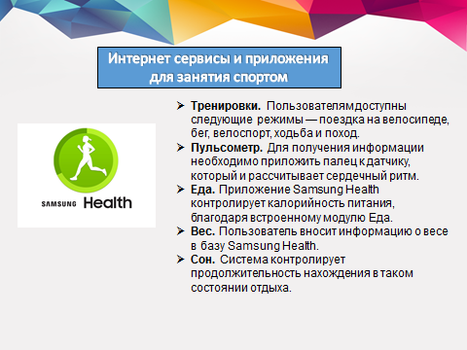
Рис. 1 – Приложение SamsungHealth
Кроме вышеупомянутого существуют многие другие приложения, такие как здоровая спина, фитнесс тренажер, пресс за 30 дней, тренировки для дома − никакого оборудования и многие другие (Рис. 2). Различные гаджеты такие как смарт часы и фитнес браслет и помогают заниматься физическими упражнениями, следить за количеством сожжённых калорий пройденных шагов следить за пульсом.
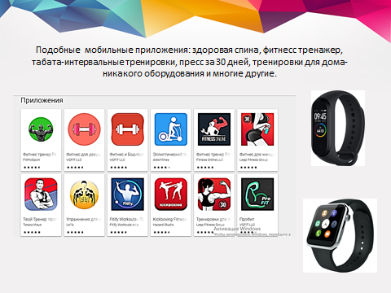
Рис. 2 – Спортивные приложения и гаджеты
Создано множество различных мобильных приложений в которых есть возможность погрузиться в Мир спортивных игр попробовать себя в различных видах спорта получить спортивный азарт почувствовать соревновательный дух (Рис. 3).
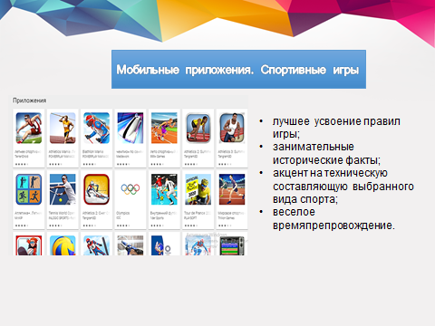
Рис. 3 – Спортивные игры
Интерактивные видеоигры могут быть неоценимыми в продвижении физической активности студентов и уже используются через многие европейские центры физкультуры. Они служат разумной альтернативой тренировкам во время плохой погоды или при отсутствии необходимых условий и приводят к некоторым результатам, подобной к естественной физической активности. Следует учитывать, что спортивные видео игры не заменяют естественную физическую активность, а только дополняют и помогают сохранять внимание студентов в области физической культуры.
Сама с интересом пользуюсь и рекомендую студентам – интернет ресурс жизнь в движении (Рис. 4). Сайт, где расположена информация для педагогов по физической культуре. Информация размещена по вкладкам: спортивное питание, упражнения, здоровый и активный образ жизни. Упражнения имеют подробный материал с иллюстрациями. Так как у нас в спортзале имеется интернет, компьютер и телевизор, мы прибегаем к его услугам во время разминки, упражнений на растяжку. Эти приложения можно использовать в индивидуальной подготовке. На занятиях уже который год я использую электронные презентации, это позволяет мне сделать занятие более интересным, наглядным и динамичным. Многие объяснения техники упражнений исторических фактов биографии спортсменов теоретические вопросы освещаю с помощью компьютерных технологий.
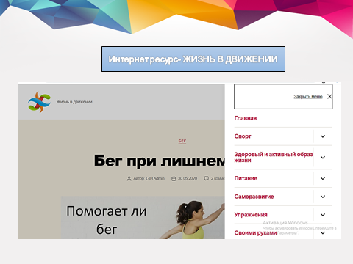
Рис. 4 – Интернетресурс «Жизнь в движении»
Интернет, становящемся доступным сегодня, преподаватели физкультуры могут использовать такой формат в своих задачах и рекомендовать к просмотру видео тренировки, а также другие типы содержания контента, которые обеспечивают полезные демонстрации для профессионального развития.

4. Дистанционное обучение через социальную сеть «ВКонтакте»

Уже второй год, в условиях карантина, наш преподавательский коллектив осуществляет обучение в дистанционном режиме, так как студенты большую часть времени проводят в социальных сетях, то и для обучения избрали социальную сеть «ВКонтакте». Была разработана памятка студенту по выполнению заданий при дистанционном обучении, в котором отображены алгоритмы работы по конкретному предмету, в данном случае, по физической культуре. Студенты и преподаватели подписаны на группу нашего колледжа, что упрощает связь студент –преподаватель (Рис. 5).
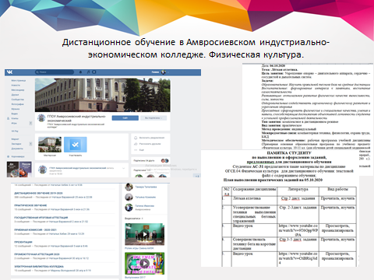
Рис. 4 – Дистанционное обучение
На официальном сайте, есть вкладки:
− обучающие видео, где можно посмотреть учебный ролик
вкладка электронная библиотека. Размещены пособия электронные учебники.
− вкладка презентации, ссылки прикрепляются к памятке по предмету физическая культура.
− вкладка онлайн - тесты, студент делает скрин экрана и отсылает в личные сообщения (Рис.5)
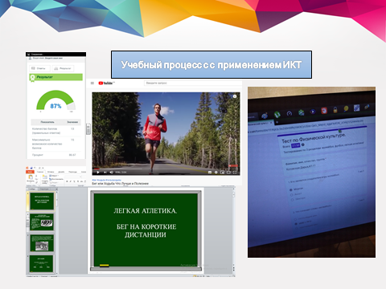
Рис. 5 – Учебный процесс с применением ИКТ
У меня созданы беседы по физической культуре в каждой учебной группе [Рис. 6]. Задача беседы, мониторинг выхода на связь каждого студента. С приветствия начинается пара, даю задание, изучаем тему, провожу консультацию по возникшим вопросам, акцентируем внимание на важных моментах по изучаемой теме. Время проведения консультации, согласно расписанию. Выполнив задания или пройдя тест, студент делает скрин, фото, видео и отсылает в личные сообщения преподавателю. В основной беседе для преподавателей я знакомлюсь с материалами методического характера, смотрю вебинары, видео, информационный материал. Чтобы информация не накапливалась, у каждого преподавателя и у меня лично, есть личная папка по физической культуре с датами на Google Диске.
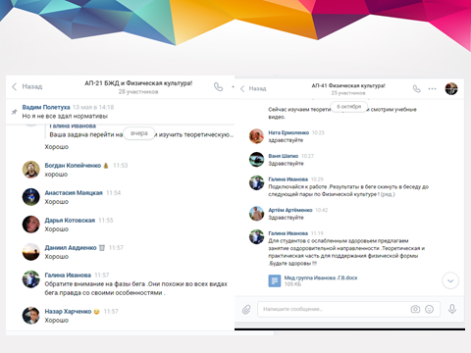
Рис. 6 – беседы по физической культуре
Во время мероприятий и занятий, я, часто использую видео и фотосъёмку, что позволяет увидеть себя со стороны и оценить технику выполнения упражнений студентами, исправить ошибки и так далее [Рис. 7]. Вот так время предъявляет свои требования к освоению информационных технологий на современном этапе.
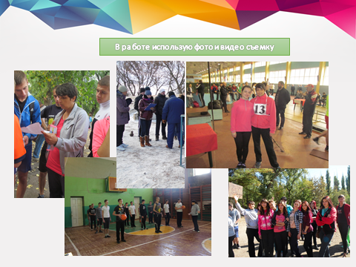
Рис. 7– Фото и видеосъемка на занятиях
В процессе занятий студенты так сильно увлекаются занятиями физической культурой, что создают собственные группы, где делятся своими достижениями, наработками, а также публикуют другие интересные видео- сюжеты, разбирают технику упражнений.
Примером является студент Ярошенко Андрей, выпускник нашего колледжа 2020 года. Будучи студентом третьего курса в 2018 году создал группу StreetWorkoutIsMyLife в социальной сети Вконтакте [Рис. 8]. Собрал в группу многих ребят интересующихся воркаутом. Закончив колледж, Андрей обучается в институте физической культуры и продолжает развиваться в этом направлении.
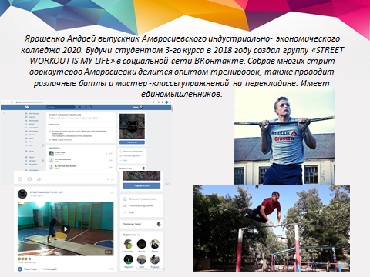
Рис. 8– группа Вконтакте «Street Workout Is My Life»
Компьютер − это источник учебной информации. Наглядные пособия нового уровня с возможностями мультимедиа, тренажер, средства диагностики и контроля.

5. Игровые технологии на занятиях физической культурой

Я, «игровик» по специализации, поэтому считаю игры в учебном процессе занимают одну из ведущих позиций. Игровая деятельность дает мне возможность повышать интерес к учебным занятиям, усвоить большое количество информации, смоделировать ситуацию в игре. Игра это проявление желания действовать, как на занятиях, так и на спортивных мероприятиях [Рис. 9] .
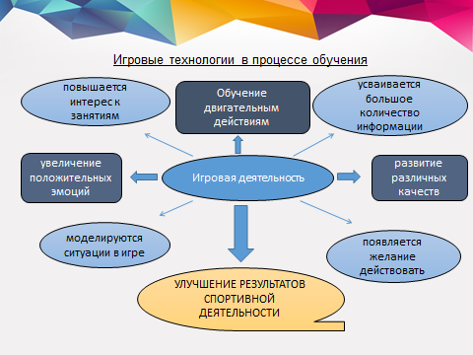
Рис.9 –Игровая деятельность
Я использую игровую технологию для:
- обучения двигательным действиям ( баскетбол, волейбол, подвижные игры);
- для развития различных качеств, эстафеты и подвижные игры;
- для получения положительных эмоций от занятий физической культурой.
Тем самым повышается интерес к занятиям спортом. Таким образом, используемые образовательные технологии в процессе обучения позволили мне добиться хороших результатов:
- студенты, как в учебное так и свободное от учёбы время проводят в спортивном зале;
- увеличилась результативность участия в соревнованиях: фестиваль ГТО в Донецке первое место, участие в открытом первенстве ДНР по волейболу, участие в Спартакиаде “Здоровая молодежь Достояние республики“, участие в соревнованиях по шахматам, кроссу, плаванию, участие в районных территориальных и республиканских соревнованиях [Рис. 10]
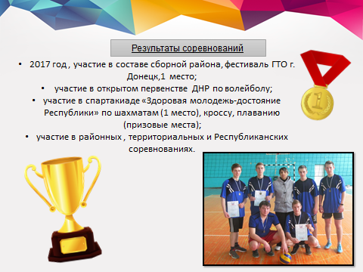
Рис.10 –Результаты соревнований
В дальнейшем на своих занятиях, планирую шире внедрять образовательные информационные, игровые технологии, так как есть потенциал для повышения заинтересованности физической культурой, формирования умений навыков, а также побед в соревнованиях разного уровня. В будущем планирую углубиться в соревновательные и здоровье сберегающие технологии.

6. Соревновательные технологии на занятиях физической культуры

В физической культуре нельзя обойтись без соревновательной технологии, которая исключает принуждение к учению: обучение идет через игру и соревнование. Она способствует движению вперед; обеспечивает постепенное развитие волевых качеств, личной ответственности, веру в возможность преодолеть трудности.
Поэтому на своих занятиях и внеклассных занятиях в спортивных секциях, я, применяю самый эффективный метод в физическом воспитании - соревновательно - игровой. Он многогранен и является проверенным средством активизации двигательной деятельности, как на занятии физкультуры, так и на занятиях по физической подготовке (тренировочных занятиях) за счет подключения эмоций студентов. Важным достоинством данного метода является также возможность введения его во все виды учебной программы и применение с одинаковым успехом в неигровых видах физической подготовки. Применение соревновательно-игрового метода в учебном процессе по физическому воспитанию позволяет мне добиться более высоких показателей в физическом развитии и подготовке студентов по сравнению с общепринятыми методами при одинаковых затратах и времени, а сами занятия сделать более интересными.
Применение элементов соревновательной технологии:
- при совершенствовании различных двигательных действий применяются соревновательные методы - студент применяет разученное действие для повышения показателей физической подготовленности. Так, например, освоенная техника высокого старта, стартового разгона, бега по дистанции и финиширования позволяет повысить скорость прохождения своего этапа на соревнованиях в эстафете.
- соревновательный метод очень эффективен в привлечении студентов к занятиям физической культурой и спортом во внеурочное время - студенты охотно участвуют в соревнованиях между группами колледжа, активно болеют за команды однокурсников, что способствует более ответственному отношению к предмету «Физическая культура» и повышению стремления обучающихся к самосовершенствованию;
- во время сдачи контрольных тестов применение соревновательной технологии позволяет добиться более высоких показателей физической подготовленности, помогает студентам обрести уверенность в своих силах.
Результат использования технологии: повышение мотивации к изучению предмета, инструмент для формирования колледжной сборной команды по видам спорта.
Особой нитью сквозь занятия физической культурой проходит здоровьсберегающая технология.

7. Здоровьесберегающие технологии на занятиях физической культуры

Особой нитью сквозь занятия физической культурой проходит здоровьсберегающая технология.
Цель здоровьесберегающих технологий обеспечить студентам возможность сохранения здоровья за период обучения, сформировать у него необходимые знания, умения и навыки по здоровому образу жизни, научить использовать полученные знания в повседневной жизни. Здоровьесберегающие образовательные технологии являются самыми значимыми из всех технологий по степени влияния на здоровье обучающихся, так как основаны на возрастных особенностях познавательной деятельности обучающихся, оптимальном сочетании двигательных и статических нагрузок, обучении в малых группах, использовании наглядности и сочетании различных форм предоставления информации.
Сущность здоровьесберегающего занятия состоит в том, что это занятие обеспечивает студенту и преподавателю сохранение и увеличение их жизненных сил от начала и до конца урока, а также позволяет использовать полученные умения самостоятельно во внеурочной деятельности и в дальнейшей жизни.
При планировании и проведении урока я опираюсь на основные современные требования к уроку физической культуры с комплексом здоровьесберегающих технологий:
-рациональная плотность урока;
-включение в занятие вопросов, связанных со здоровьем учащихся, способствующих формированию у студентов ценностей здорового образа жизни и потребностей в нем;
-оптимальное сочетание различных видов деятельности;
-выбор методов и приёмов обучения, способствующих активизации инициативы и творческого самовыражения учащихся;
-формирование внешней и внутренней мотивации деятельности учащихся;
-осуществление индивидуального подхода к обуучающимся с учетом личностных возможностей;
-создание благоприятного психологического климата, ситуации успеха и эмоциональной разрядки;
-включение в занятие приемов и методов, способствующих самопознанию возможностей своего организма, развитию навыков самооценки уровня своего физического развития;
-целенаправленная рефлексия своей деятельности в течение всего занятия и в итоговой его части. Этот метод помогает учащимся освоить следующие способы самооздоровления:
а) использование положительных установок на успех в деятельности "У меня всё получится! Я справлюсь! Мне всё по силам!";
б) умение настроить себя на положительную волну "Улыбнись самому себе".
Результат использования технологии: улучшение показателей физического развития, эмоционального состояния; формирование стремления вести здоровый образ жизни; повышение уровня физической подготовленности.
Благодаря использованию современных образовательных технологий на занятиях физической культуры студентам прививаются такие важные личностные качества, как толерантность и коллективизм, совершенствуется физическое мастерство, укрепляется здоровье, отбираются сильнейшие для участия в соревнованиях.

ЗАКЛЮЧЕНИЕ
Использование информационных компьютерных технологий (ИКТ) во внеурочной деятельности и на занятиях делает предмет физическая культура современным. Составными частями ИКТ являются электронный, программный и информационный компоненты, совместное функционирование которых позволяет решать задачи, поставляемые развитием общества. Не смотря на то, что занятия физкультурой - это практика, здесь есть место и теории. Преподавателю необходимо находить и использовать такие методы обучения, которые позволили бы каждому студенту проявить свою активность, свое творчество, активизировать двигательную и познавательную деятельность. Современные педагогические технологии, а так же использование Интернет – ресурсов, новых информационных технологий, дают возможность педагогу достичь максимальных результатов.
ИКТ позволяют организовать учебный процесс на новом, более высоком уровне, обеспечивать более полное усвоение учебного материала. Информационно коммуникативные технологии позволяют решить проблему поиска и хранения информации, планирования, контроля и управления занятиями физической культурой, диагностики состояния здоровья и уровня физической подготовленности занимающихся.
Использование игровых форм занятий ведет к повышению творческого потенциала обучаемых и к более глубокому, осмысленному и быстрому освоению материала. Игровые формы работы в учебном процессе могут нести ряд функций: обучающая, воспитательная, коррекционно-развивающая, психотехническая, коммуникативная, развлекательная, релаксационная. Ускорение темпа современной жизни ставит задачу более активно использовать игру для воспитания подрастающего поколения. Сейчас очевидно, что игры необходимы для обеспечения гармоничного сочетания умственных, физических и эмоциональных нагрузок, общего комфортного состояния.
Приоритетным направлением работы каждого учебного заведения является повышение качества образования через использование современных образовательных технологий на занятиях и во внеурочной деятельности. Поэтому современный педагог должен в совершенстве владеть знаниями в области этих технологий и успешно применять их на своих занятиях. Преподаватель, используя современные технологии, может совершенствовать не только физические качества, а также развивать творческий потенциал обучающихся.
Таким образом, внедрение современных информационных и коммуникационных технологий в образование позволяет значительно эффективнее проводить сбор, обработку и передачу информации, осуществлять самостоятельную работу, качественно изменить содержание, методы и организационные формы обучения в области физического воспитания.
Собственная методическая работа преподавателя, его активная спортивная жизнь, накопленный позитивный опыт, инновационные технологии — также помогают рациональной организации физкультурно-оздоровительной системе в колледже. Все это в комплексе есть итогом успешной подготовки студентов к трудовой деятельности и вместе с другими способами обеспечивает долгую, активную, счастливую и полноценную жизнь. Работа по данным направлениям позволит обеспечить комфортные условия обучения и воспитания подрастающего поколения.

СПИСОК ИСПОЛЬЗОВАННЫХ ИСТОЧНИКОВ
1. Амиров А. Ж., Ашимбекова А. М., Темирова А. Е. Роль современных мобильных приложений в учебном процессе вуза // Молодой ученый. 2017. №1. С. 13-15. URL https://moluch.ru/archive/135/37927/ (дата обращения: 28.05.2021).
2. Волков, В.Ю. Компьютерные технологии в физической культуре, оздоровительной деятельности и образовательном процессе / В.Ю. Волков // Теория и практика физической культуры. 2001.- № 4-5. – С.56-63.
3. Коликова Е.Г. Особенности внедрения информационно-коммуникационных технологий в учебный процесс на уроках технологии/ Е.Г. Коликова// Школьные технологии.– 2018.– № 6.– С. 89-92.
4. Кузнецов, А.К. Физическая культура в жизни общества /
А.К. Кузнецов. - Москва, 1995. - 295 с.
5. Орешкин, Ю.А. К здоровью через физкультуру / Ю.А. Орешкин. - Москва, 1990. - 325 с.
6. Повышение качества образования через внедрение современных образовательных технологий в учебный процесс на уроках физической культуры:[электронный ресурс]. URL:https://педпроект.рф/юркова-н-и-доклад/

